POZIV
STUDENTIMA I NEZAPOSLENIM ŽENAMA I MUŠKARCIMA SA ZAVRŠENIM FAKULTETOM ZA PRIJAVU NA STRUČNU PRAKSU (INTERNSHIP) U PREDUZEĆIMA U SEKTORU AGRARNE INDUSTRIJE

I Uvod
USAID/Sweden Projekat razvoja tržišne poljoprivrede - FARMA II pokreće širok spektar aktivnosti koje imaju za cilj povećanje konkurentosti sektora agrobiznisa u Bosni i Hercegovini. Ova aktivnost, pod nazivom AgMENTOR centar podrške, omogućit će pristup kvalitetnim i raznovrsnim poslovnim uslugama koje će uticati na rast i razvoj poljoprivrednih proizvođača, njihovih udruženja i zadruga ali i malih isrednjih preduzeća, te drugih poslovnih subjekata iz ruralnih područja. Pored pružanja planiranih usluga, AgMENTOR centar podrške predstavljat će „one stop-shop“ odnosno multifunkcionalnu lokaciju u kojoj će ruralni akteri imati podršku za unapređenje poslovanja i dostupnost svih informacija u vezi sa razvojem poslovnih inicijativa.

II Opis aktivnosti: Stručna praksa (Internship) - sticanje dvomjesečnog radnog iskustva
Kao implementatori aktivnosti AgMENTOR centra podrške za centralnu Bosnu i Hercegovinu, REZ – Regionalna razvojna agencija za regiju Centralna BiH i Udruženje građana ''NEŠTO VIŠE'' (REZ i UGNV) pozivaju studente i nezaposlene žene i muškarce sa završenim fakultetom (diplomanti) iz općina/gradova navedene regije,da se prijave za sticanje dvomjesečnog radnog iskustva.
Cilj ove aktivnosti je omogućiti studentima i nezaposlenim diplomantima sticanje dvomjesečnog radnog iskustva. Svi koji budu izabrani, njih najmanje deset, imat će priliku da u periodu od osam sedmica steknu radno iskustvo, radeći u firmama čija je djelatnost u vezi sa agrobiznisom. Poziv je namijenjen studentima i nezaposlenimdiplomantima različitih studijskih usmjerenja. Svi izabrani studenti i nezaposleni diplomanti dobit će naknadu za svoj angažman. Stručna praksa (internship) je aktivnost koja nije priznata unutar zvaničnog kvalifikacijskog okvira („radne knjižice“).
Za odabrane studente i nezaposlene diplomante sprovest će se sljedeće aktivnosti:
- Razvoj opisa poslova za angažman: AgMENTOR tim će zajedno sa poslodavcima razviti opis poslova za svakog izabranog kandidata;
- Dvomjesečna stručna praksa(internship): Svaki od izabranih kandidata radit će puno radno vrijeme tokom osam sedmica i vodit će dnevnik u koji će unositi unaprijed definisane podatke;
- Finalna prezentacija: Nakon završenestručne prakse (internship) svaki od kandidata će pripremiti prezentaciju o svojim iskustvima i prezentovati ostalim kandidatima i AgMENTOR timu.

III Način prijave

Zainteresovani trebaju popuniti prijavni obrazac koji se može preuzeti na web adresama www.farmabih.ba ili www.rez.ba / www.nestovise.org i da isti pošalju na adrese: adnang@rez.ba i/ili duskocvjetinovic@nestovise.org. Prijavni obrazac možete tražiti i direktnim upitom na adrese koje će biti dostupne u ovom pozivu.

IV Vremenske odrednice

Zainteresovani studenti i nezaposleni diplomantitrebaju poslati popunjen obrazacnajkasnije do 25.08.2017. godine, nakon čega će ih kontaktirati implementatori projekta.

Konačni izbor odabranih kandidata izvršit će se najkasnije do 31.08.2017. godine, nakon čega slijedi provođenje gore navedenih aktivnosti.

Napomena: Implementatori projekta zadržavaju pravo da ne prihvate bilo koju ili sve od pristiglih prijava, i nisu obavezni da posebno obrazlažu svoju odluku.

Dodatne informacije:

Adnan Gazija
Projekt menadžer, Regionalna razvojna agencija za regiju Centralna BiH
www.rez.ba
Mob: 061 622 736
Tel: 032 462 161
E-mail:adnang@rez.ba
Duško Cvjetinović
Sekretar, Udruženje građana ''Nešto Više''
www.nestovise.org
Mob:065 971 273
Tel: 033 788 740
E-mail: duskocvjetinovic@nestovise.org

Prilog: Mapa regije

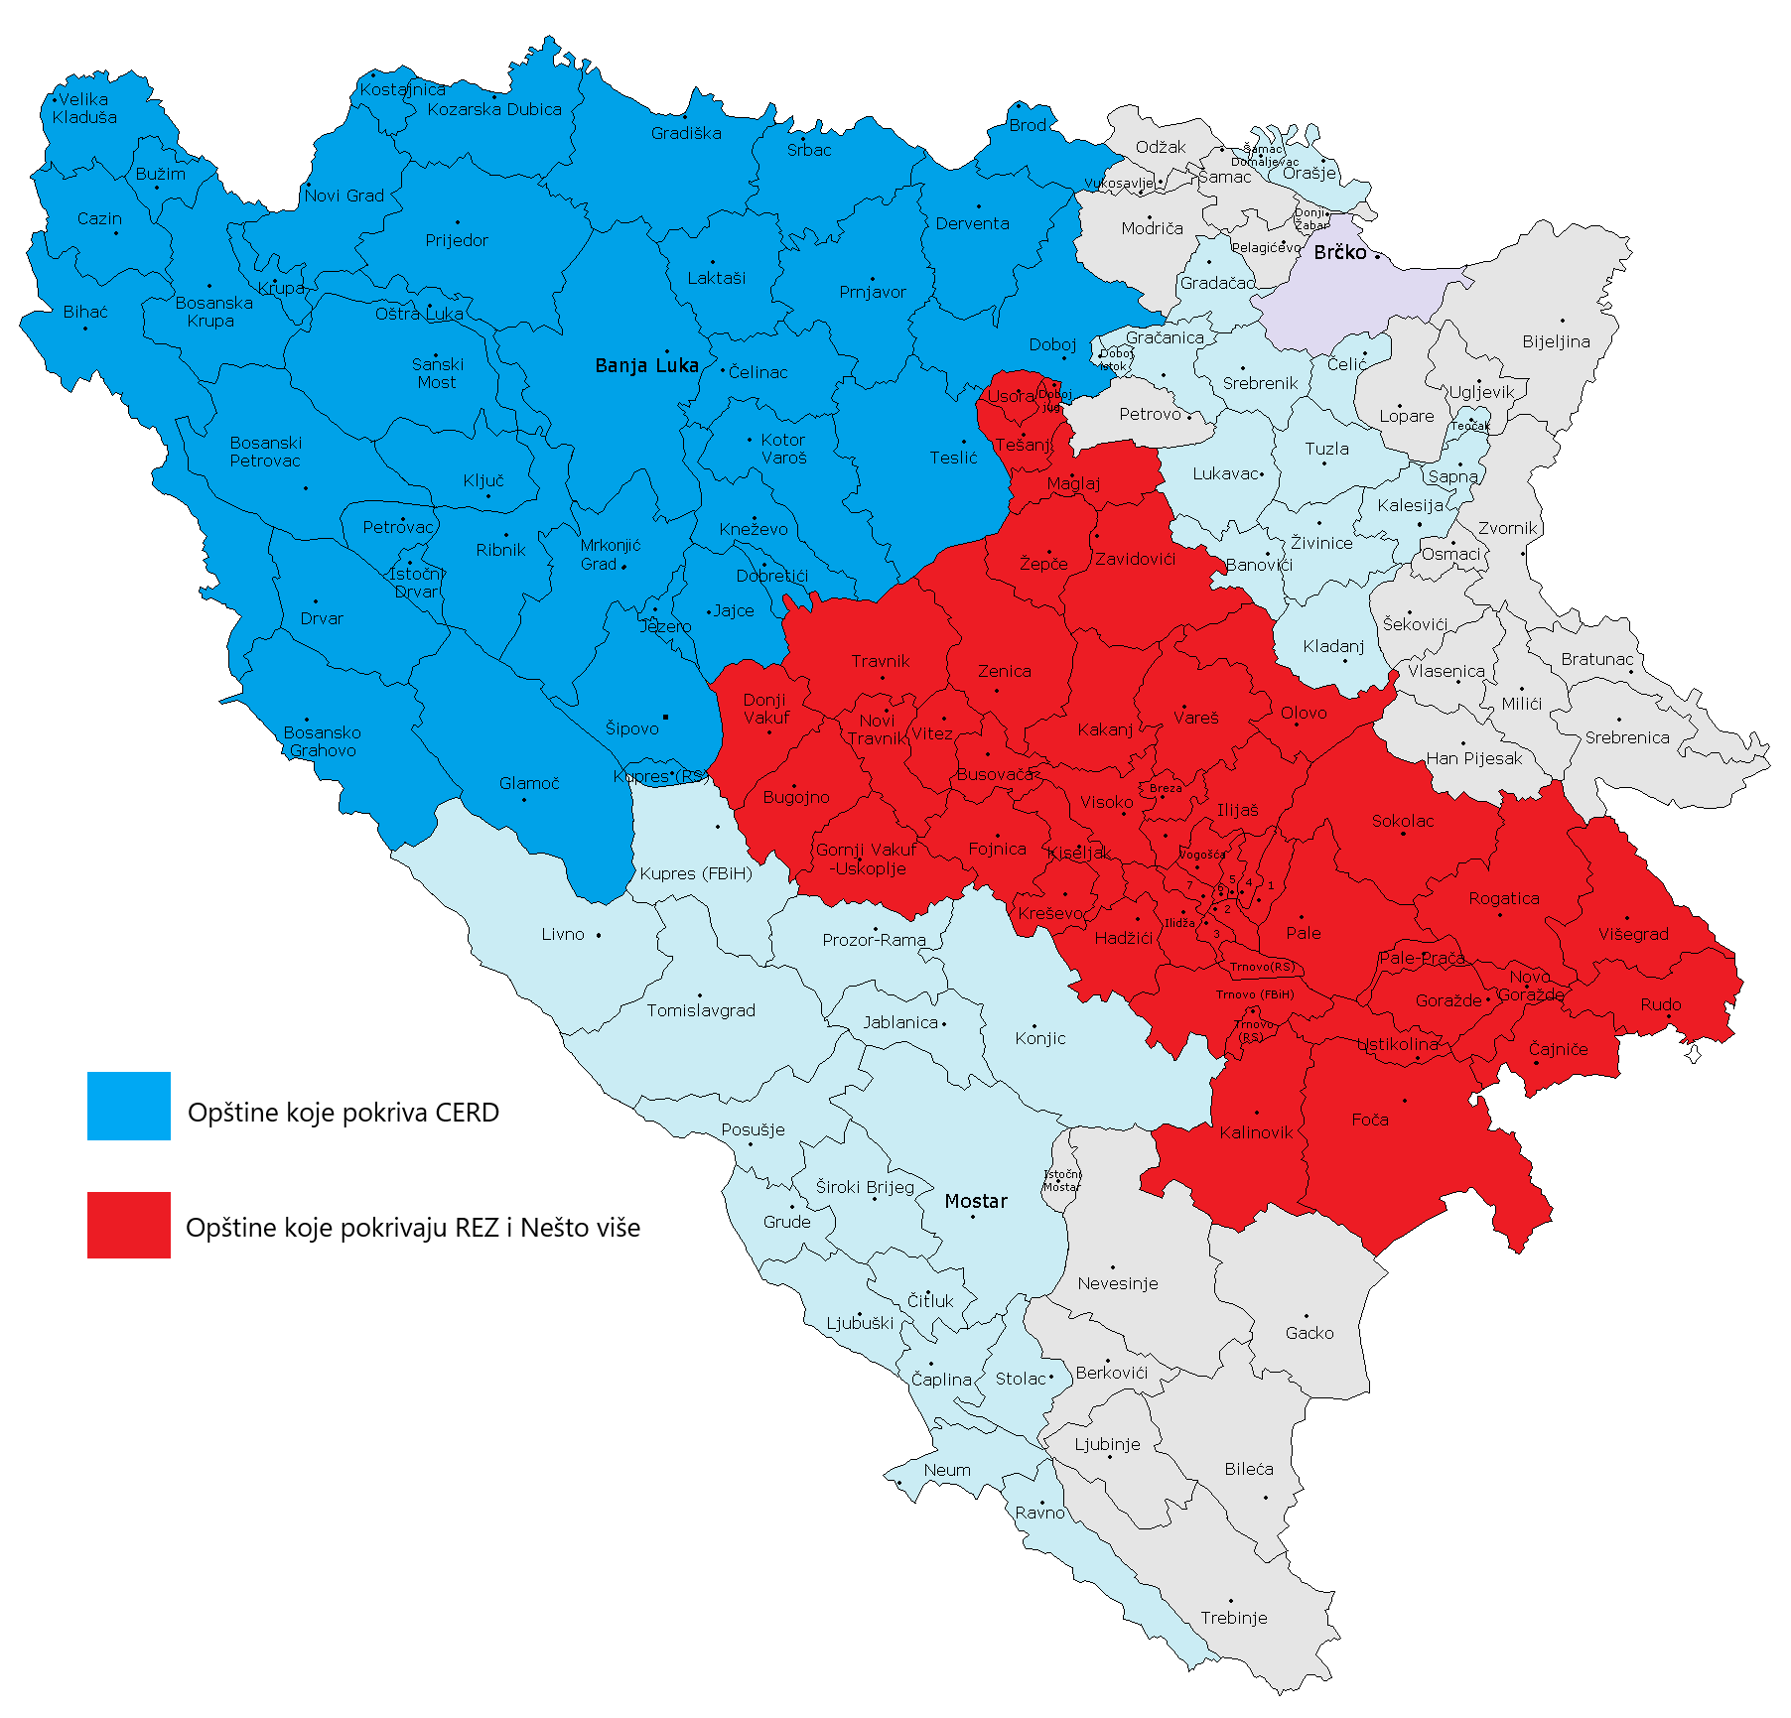

Navedena regija uključuje općine/opštine: Breza, Bugojno, Busovača, Centar Sarajevo, Čajniče, Doboj Jug, Donji Vakuf, Foča, Foča Ustikolina, Fojnica, Goražde, Gornji Vakuf/Uskoplje, Hadžići, Ilidža, Ilijaš, Istočna Ilidža, Istočni Stari Grad, Istočno Novo Sarajevo, Kakanj, Kalinovik, Kiseljak, Kreševo, Maglaj, Novi Grad Sarajevo, Novi Travnik, Novo Goražde, Novo Sarajevo, Olovo, Pale, Pale Prača, Rogatica, Rudo, Sokolac, Stari Grad, Tešanj, Travnik, Trnovo, Trnovo RS, Usora, Vareš, Visoko, Višegrad, Vitez, Vogošća, Zavidovići, Zenica i Žepče (mapa regije dostupna je na kraju dokumenta)

